

JURNAL TEKNIK SIPIL LATERAL
PRODI TEKNIK SIPIL UNIVERSITAS TRIDINANTI

ANALISIS PRODUKTIVITAS PEKERJA PADA PEKERJAAN PEMBESIAN DI PROYEK PEMBANGUNAN GEDUNG RAWAT INAP RSMH PALEMBANG

Ahmad Juliansyah^{1)*}, Zuul Fitriana Umari²⁾, Akhirini³⁾

¹⁾ Mahasiswa Jurusan Teknik Sipil Fakultas Teknik Tridinanti, Jl. Kapten Marzuki No.2446 Kamboja Palembang
^{2,3)} Jurusan Teknik Sipil Fakultas Teknik Tridinanti, Jl. Kapten Marzuki No.2446 Kamboja Palembang

*Corresponding Author, email: juliansyah7790@gmail.com

Artikel Info | ABSTRAK
Diterima :  Disetujui :  Diterbitkan : | Produktivitas tenaga kerja adalah salah satu faktor penting dalam mempengaruhi kinerja dari suatu proyek konstruksi. Tujuan penelitian ini dilakukan adalah untuk mengetahui besarnya produktivitas tenaga kerja dan faktor apa yang menjadi pengaruh terhadap produktivitas tenaga kerja. Penelitian ini dilakukan dengan cara mengamati langsung pekerjaan pembesian pada proyek pembangunan gedung rawat inap RSMH Palembang dan kuisioner sebagai instrumen penelitian. Metode yang digunakan dalam mencari faktor-faktor yang mempengaruhi produktivitas adalah analisa uji validitas, uji realibilitas, uji regresi linear berganda, uji t, uji F, dan uji koefisien determinasi dengan menggunakan aplikasi SPSS V25. Hasil dari pengolahan data pada penelitian ini, terdapat tiga variabel bebas yang hasilnya berpengaruh secara signifikan yaitu varibel kondisi alat dengan nilai t_{hitung} (1.706), variabel pengalaman kerja dengan nilai t_{hitung} (0.866), dan variabel kedisiplinan pekerja dengan nilai t_{hitung} (1.706) lebih keci dari t_{tabel} (2.776). Secara simultan dari hasil uji koefisien daterminasi dimana nilai F_{hitung} (6.583) > F_{tabel} (5.41).
Kata Kunci : Produktivitas, SPSS, Tenaga Kerja | ABSTRACT
Productivity, SPSS, Labor. | Labor productivity is one of the important factors in influencing the performance of a construction project. The purpose of this research is to determine the amount of labor productivity and what factors influence labor productivity. This research was conducted by directly observing the work of pembesian on the RSMH Palembang inpatient building construction project and questionnaires as research instruments. The method used in finding factors that affect productivity is analyzing validity test, reliability test, multiple linear regression test, t test, F test, and determination coefficient test using SPSS V25 application. The results of data processing in this study, there are three independent variables whose results have a significant effect, namely the variable tool condition variable with a t_{count} value (1.706), the work experience variable with a t_{count} value (0.866), and the worker discipline variable with a t_{count} value (1.706) smaller than the t_{table} (2.776). Simultaneously from the results of the coefficient of determination test where the value of F_{count} value (6.583) > F_{table} (5.41).
Keywords : Productivity, SPSS, Labor

PENDAHULUAN

Perkembangan proyek konstruksi yang seiring dengan perkembangan zaman dan teknologi menghasilkan banyak perencanaan proyek konstruksi dimasa yang akan datang. Proyek konstruksi adalah suatu kegiatan untuk mencapai suatu tujuan seperti bangunan atau konstruksi dengan batasan waktu, biaya dan mutu tertentu. Proyek konstruksi membutuhkan resources (sumber daya) yaitu human (manusia), material (bahan bangunan), machine (peralatan), method (metode pelaksanaan), money (uang), information (informasi), dan time (waktu), Kerzner (2009). Maka jika terjadi kendala baik penjadwalan maupun sumber daya, akan memberikan dampak pada pekerjaan yang lain, yang berpotensi menimbulkan keterlambatan pada pelaksanaan proyek (Jufriyanto & Zainuddin, 2019).
Fabrikasi pembesian merupakan proses penting dalam industri konstruksi modern yang berfungsi mempersiapkan baja tulangan untuk mendukung struktur bangunan. Proses ini mencakup berbagai tahapan, mulai dari pemotongan, pembengkokan, hingga perakitan baja tulangan sesuai dengan spesifikasi teknis yang telah dirancang. Kualitas desain yang kurang terintegrasi serta kesalahan dalam desain atau ketidakcocokan spesifikasi sering kali menyebabkan perlunya revisi saat proses fabrikasi pembesian, yang berpotensi meningkatkan waktu dan biaya pengerjaan serta mempengaruhi poduktivitas dari suatu proyek.
Produktivitas adalah salah satu faktor pengaruh dari kinerja pada proyek konstruksi, jika kurang diperhatikannya produktivitas pekerja pada proyek konstruksi akan dapat menghambat pekerjaan konstruksi tersebut dan juga produktivitas adalah salah satu hal utama dalam menentukan keberhasilan suatu proyek konstruksi, akan tetapi sering dijumpai banyak tenaga kerja yang tidak efektif seperti mengobrol, merokok dan makan diluar jam istirahat. Maka dari itu pihak manajemen dan manajemen lapangan harus bisa mengetahui bagaimana cara untuk mengukur produktivitas tenaga kerja sebelum melakukan upaya untuk peningkatan produktivitas terhadap tenaga kerja.
Faktor yang mempengaruhi produktivitas tenaga kerja yaitu seperti kondisi lapangan, fasilitas pendukung, keahlian pekerja, faktor umur, kesesuain upah, pengalaman kerja, dan kesehatan pekerja. Variabel-variabel ini yang mempengaruhi produktivitas pekerja sehingga ketika menganalisis produktivitas pekerja, variable yang mempengaruhi produktivitas pekerja harus dipertimbangkan (Khairun, 2016). Berdasarkan latar belakang tersebut, penelitian ini perlu untuk dilakukan dengan tujuan untuk mengetahui produktivitas tenaga kerja di proyek pembangunan gedung rawat inap RSUP Dr. Mohammad Hoesin.

TINJAUAN PUSTAKA

Produktifivitas dapat diartikan sebagai rasio hasil produksi dengan total sumber daya yang digunakan dalam proyek konstruksi. Rasio produktivitas adalah nilai yang diukur selama proses konstruksi, dapat dibagi menjadi biaya, tenaga kerja, material, uang, metoda dan alat. Sukses atau tidaknya suatu proyek konstruksi tergantung pada efektivitas pengelolaan sumber daya (Ervianto, 2005).
Work sampling dibagi menjadi tiga pendekatan yaitu field rating, produktivity rating, dan 5-minute rating. Pada penelitian ini metode yang digunakan adalah metode produktivity rating, dimana kegiatan dari pekerja digolongkan menjadi tiga yaitu effective work, essential contributory, dan ineffective work. Labour utilization rate (LUR) merupakan persentase yang dihasilkan dari penjumlahan dari effective work ditambah dengan ¼ essential contributory work, selanjutnya penjumlahan tersebut dibagi dengan total pengamatan (Olomolaiye et al., 1998 dalam Wibowo dan Prasetya, 2004), untuk lebih jelas dapat di lihat pada Persamaan dibawah ini :

LUR = $\frac{Effective+\frac{1}{4}Essential Contributory}{Total Pengamatan}$

Statistical Package for the Social Sciences (SPSS) adalah perangkat lunak yang dikembangkan oleh IBM untuk analisis statistik dan pemrosesan data. Uji validitas adalah pengukuran tingkat kevalidan atau kesahihan suatu instrumen. Instrumen yang valid memiliki validitas yang tinggi, sedangkan instrumen yang tidak valid memiliki validitas yang rendah, dan Uji reliabilitas adalah pengukuran stabilitas dan konsistensi instrumen dimana keandalan diartikan bahwa suatu instrumen dapat dipercaya atau cukup untuk digunakan sebagai pengumpul data, karena instrument tersebut sudah baik.
Uji Korelasi Rank Spearman atau yang biasa disebut dengan Spearman Rank Correlation Coefficient adalah salah satu penerapan koefisien korelasi dalam metode analisis data statistik non parametrik. Statistik non parametrik ini adalah suatu ukuran hubungan yang dapat digunakan pada kondisi satu atau lebih dari variabel yang akan diukur adalah skala ordinal.
Uji regresi digunakan untuk mengukur seberapa besar pengaruh antara variabel bebas dan variabel terikat. Dimana jika hanya terdapat satu variabel bebas dan satu variabel terikat, maka regresi tersebut adalah regresi linear sederhana dan sebaliknya, jika terdapat lebih dari satu variabel bebas atau variabel terikat, maka regresi tersebut adalah regresi linear berganda (Juliandi, Irfan, & Manurung, 2014).

METODE PENELITIAN

Objek yang menjadi bahan data pada penelitian ini adalah tenaga kerja pada pekerjaan fabrikasi pembesian. Penelitian ini dilakukan di proyek pembangunan gedung rawat inap RSUP Dr. Mohammad Hoesin. Objek pada penelitian ini adalah 8 orang tenaga kerja pada pekerjaan fabrikasi pembesian, dan untuk mengetahui faktor yang menjadi pengaruh produktivitas tenaga kerja didapat dengan cara memberikan kuisioner yang berisi tentang identitas responden dan pertanyaan tentang faktor-faktor yang mempengaruhi produktivitas tenaga kerja dan kemudian di olah menggunakan aplikasi SPSS versi 25.

HASIL DAN PEMBAHASAN

Pengamatan ini dilakukan selama lima hari dari tanggal 28 Oktober 2024 hingga 1 November 2024 yang bertujuan untuk mendapatkan nilai LUR untuk setiap tenaga kerja dan faktor apa yang menjadi pengaruh produktivitas tenaga kerja tersebut berdasarkan jawaban kuisioner ditanyakan pada responden.

Analisis Faktor Utilitas Pekerja (LUR)
Menghitung LUR (Labour Utilization Rate) digunakan untuk menentukan seberapa efektif dan produktif tenaga kerja di suatu proyek. Analisis faktor utilitas tenaga kerja dapat dihitung menggunakan persamaan seperti dibawah ini.

LUR= $\frac{Effective+\frac{1}{4}Essential Contributory}{Total Pengamatan}$

Pengamatan total pekerja 1 :
1769 + 317 + 294 = 2370

Faktor Utilitas =

$\frac{Waktu Efektif+\frac{1}{4} Waktu Kontribusi}{Pengamatan Total}x100\%$

Faktor Utilitas Tenaga Kerja 1 :

$\frac{1769+\frac{1}{4} 317 }{2370 } x 100$% = 77,98 %

Dari analisa diatas diketahui persentase faktor utilitas tenaga kerja 1 yaitu senilai 77,98 %. Artinya hasil tersebut cukup produktif karena nilai faktor utilitasnya lebih besar dari 50%. Untuk hasil perhitungan utilitas lainnya dapat dilihat pada rekapitulasi LUR tenaga kerja pada tabel dibawah ini :

Tabel 4. 1 Rekapitulasi LUR Tenaga Kerja
No | Efektif | Kontribusi | Tidak Efektif | Tot  al | LUR (%)
1 | 1769 | 317 | 294 | 2370 | 77,98 %
2 | 1786 | 314 | 270 | 2370 | 78,67 %
3 | 1466 | 644 | 260 | 2370 | 68,64 %
4 | 1469 | 633 | 268 | 2370 | 68,66 %
5 | 1530 | 469 | 281 | 2370 | 69,50 %
6 | 1666 | 455 | 255 | 2370 | 75,09 %
7 | 1452 | 639 | 279 | 2370 | 68,01 %
8 | 1490 | 621 | 259 | 2370 | 69,41 %
Rata – Rata LUR |  |  |  |  | 71,99 %
Sumber : Analisis Data

Analisis Data Kuisioner
Pada penelitian ini pengamatan dilakukan pada pekerjaan fabrikasi pembesian di proyek pembangunan Gedung Rawat Inap RSMH Palembang. Pengambilan data dilakukan dengan cara menyebarkan kuisoner kepada 8 pekerja yang berisi beberapa pertanyaan dengan 3 pilihan jawaban berdasarkan metode kategori atau skala Ordinal dan setiap jawaban mempunyai nilai sendiri dengan dukungan terhadap penelitian.
- Uji Validitas
Uji validitas pada penelitian yang mengunakan data kuisioner perlu dilakukan untuk mengetahui kelayakan dari variabel dan indikator pada suatu pertanyaan yang digunakan untuk mendapatkan data dari responden. Suatu instrumen dapat dinyatakan valid jika nilai r_{hitung} lebih besar dari nilai r_{tabel} dan nilai Signifikansinya lebih kecil dari 0,05. Sebagai contoh, Perhitungan diambil dari hasil pertanyaan dan jawaban kuisioner variabel X1 pertanyaan 1 dengan langkah-langkah sebagai berikut :

Tabel 4. 2 Perhitungan Uji Validitas
X1 | Y | X1.1² | Y² | X1 * Y
2 | 29 | 4 | 841 | 58
2 | 22 | 4 | 484 | 44
3 | 32 | 9 | 1024 | 96
1 | 19 | 1 | 361 | 19
2 | 28 | 4 | 784 | 56
3 | 35 | 9 | 1225 | 105
2 | 22 | 4 | 484 | 44
2 | 29 | 4 | 841 | 58
17 | 216 | 39 | 6044 | 480
Sumber : Analisis Data

Diketahui : n = 8
ΣXY = 480
ΣX1.1 = 17
ΣX1.1² = 39
ΣY = 216
ΣY² = 6044

r_{hitung} = $\frac{\left(nΣXY\right)-(ΣX)(ΣY)}{√(nΣX² - (ΣX)²)(nΣY²-(ΣY²))}$
r_{hitung} = $\frac{\left(8.480\right)-(17)(216)}{√(8.39 - (17)²)(8.6044-(216²))}$
r_{hitung} = $\frac{3840 -3672}{√(312- 289)(48352 -46656)}$
r_{hitung} = $\frac{168}{197,5}$ = 0,851 > 0,707 (Valid)
Langkah-langkah perhitung untuk item-item berikutnya yang ada pada kuisioner dapat dilakukan dengan cara yang sama dengan nilai r_{tabel} dengan signifikansi 5% yaitu 0,707 sebagai syarat validitas. Untuk perhitungan item pertanyaan menggunakan spss dapat dilihat pada tabel 4.3:

Tabel 4. 3 Uji Validitas Menggunakan SPSS
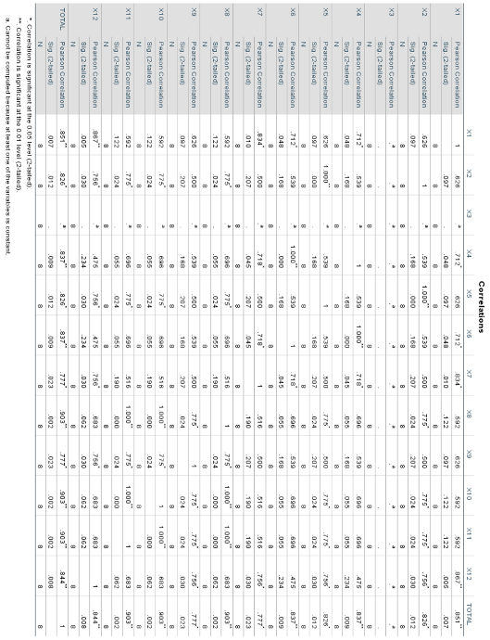
Sumber : Analisis Data SPSS

Dari tabel 4.3 menunjukkan hasil dari uji validitas terhadap 8 responden dan dikatahui bahwa dari 12 item pertanyaan terdapat 11 pertanyaan yang valid dimana nilai r hitung di lebih besar dari nilai r tabel dan nilai signifikansinya kurang dari 0,05, sehingga disimpulkan terdapat 11 pertanyaan yang valid dan dapat digunakan untuk pengujian berikutnya.

- Uji Reliabilitas
Pengujian reliabilitas menggukan metode Cronbach’s Alpha dilakukan dengan menggunakan aplikasi SPSS V25 dimana suatu pertanyaan dapat dinyatakan reliabel apabila hasil uji mendapatkan nilai yang lebih besar dari 0,6. Berikut ini adalah nilai cronbach’s alpha yang didapat dari pengolahan data pada aplikasi SPSS.

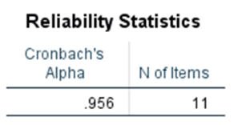
Gambar 4. 1 Uji Reliabilitas
Dari gambar 4.1 didapat nilai cronbach’s alpha lebih besar dari 0,6 dan dapat disimpulkan bahwa variabel-variabel tersebut reliable atau konsisten.

- Uji Korelasi
Berdasarkan hasil uji korelasi menggunakan SPSS terhadap 11 variabel didapat hasil 5 variabel yang mempunyai hubungan yang signifikan, karena nilai signifikansi hasil perhitungan lebih kecil dari nilai 0,05 atau 0,01 yaitu, variabel Pendidikan (X2), Kesehatan (X4), Kondisi Alar (X5), Pengalaman Kerja (X6) dan Kedisiplinan Kerja (X9). Sementara itu 6 variabel lainnya yaitu, variabel Usia (X1), Pelatihan Pekerja (X7), Keselamatan Kerja (X8), Tingkat Keterampilan (X10), Hubungan Antar Pekerja (X11), dan Kondisi Lapangan (X12) dapat dinyatakan tidak signifikan atau tidak berarti, karena nilai signifikansinya lebih besar dari 0,05.

- Uji Regresi Linear Berganda
Untuk mengetahui faktor-faktor yang mempengaruhi produktivitas tenaga kerja maka digunakan persamaan linear berganda dimana produktivitas tenaga kerja sebagai variabel dependent (Y) dan variabel X sebagai variabel independent. Hasil uji tersebut seperti yang tercantum dalam tabel berikut ini :

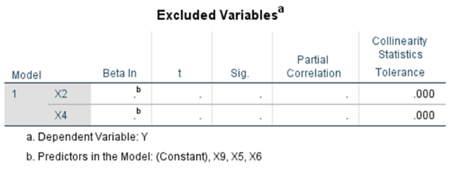
Gambar 4. 2 Exlcuded Variabel Menggunakan SPSS
Excluded variabel adalah variabel independen yang dihilangkan atau dikecualikan pada saat melakukan uji regresi. Variabel Pendidikan (X2) dan Kesehatan (X4) akan di hilangkan atau dikecualikan pada uji regresi selanjutnya, variabel yang dihilangkan atau dikecualikan tidak berarti bahwa variabel tersebut tidak penting melainkan untuk mendapatkan model terbaik dengan standar error yang kecil.
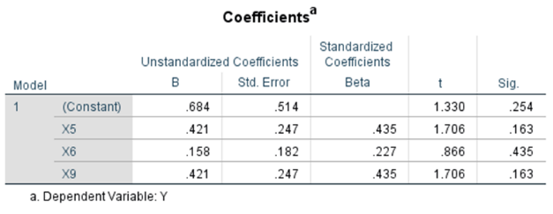
Gambar 4. 3 Hasil Uji Regresi Linear Berganda
Persamaan regresi dari hasil perhitungan statistik didapat sebagai berikut :
Y = a + b1 X1 + b2 X2 + b3 X3
Y = 0.684 + 0.421X1 + 0.158X2 + 0.421X3
- Nilai konstanta (a) memiliki nilai positif sebesar 0.684. Tanda positif artinya menunjukkan pengaruh yang searah antara variabel independen dan variabel dependen. Hal ini menunjukkan bahwa jika semua variabel independen yang meliputi variabel kondisi alat (X5), pengalaman kerja (X6), dan kedisiplinan kerja (X9) bernilai nol (0), maka nilai produktivitas tenaga kerja adalah 0.684.
- Nilai koefisien regresi variabel kondisi alat (X5) yaitu sebesar 0.421. Nilai tersebut menunjukkan pengaruh positif (searah) antara variabel kondisi alat dan produktivitas, artinya jika variabel kondisi alat mengalami kenaikan 1 satuan maka variabel produktivitas akan mengalami kenaikan sebesar 0.421, dengan asumsi variabel lain tetap.
- Nilai koefisien regresi variabel pengalaman kerja (X6) yaitu sebesar 0.158. Nilai tersebut menunjukkan pengaruh positif (searah) antara variabel pengalaman kerja dan produktivitas, artinya jika variabel pengalaman kerja mengalami kenaikan 1 satuan maka variabel produktivitas akan mengalami kenaikan sebesar 0.158, dengan asumsi variabel lain tetap.
- Nilai koefisien regresi variabel kedisiplinan kerja (X9) yaitu sebesar 0.421. Nilai tersebut menunjukkan pengaruh positif (searah) antara variabel kedisiplinan kerja dan produktivitas, artinya jika variabel kedisiplinan kerja mengalami kenaikan 1 satuan maka variabel produktivitas akan mengalami kenaikan sebesar 0.421, dengan asumsi variabel lain tetap.

- Uji F
Uji F dilakukan untuk mengetahui apakah variabel independen secara bersama –sama dapat mempengaruhi variabel dependen, dan untuk melihat pengaruh dari seluruh variabel bebas terhadap variabel terikat.

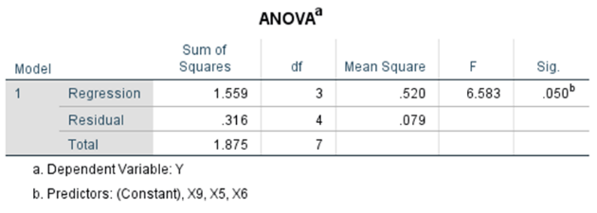
Gambar 4. 4 Hasil Uji F
Pada gambar hasil uji F dikatahui bahwa nilai F_{hitung} (6,583) dan nilai F_{tabel} diketahui dengan persamaan (k : n - k) maka didapat angka (3 : 8-3) = (3 : 5) = (5,41), didapat hasil nilai F_{hitung} (6,583) > F_{tabel} (5,41) dengan signifikansi (0,050) < 0,05. Diketahui bahwa variabel Kondisi Alat (X5), Pengalaman Kerja (X6), dan Kedisiplinan Kerja (X9) secara simultan berpengaruh signifikan terhadap produktivitas tenaga kerja.

- Uji t
Uji t dilakukan untuk menguji mengetahui pengaruh dari masing-masing variabel bebas terhadap variabel terikat. Hasil uji t dapat dilihat pada gambar 4.5.
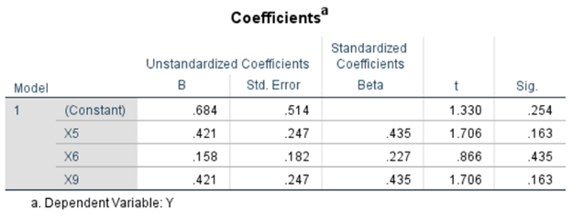
Gambar 4. 5 Hasil Uji t
Dari hasil uji t, dapat dilihat nilai t hitung dan signifikansi dari masing-masing variabel bebas. Diketahui nilai t_{tabel} dengan persamaan n – k - 1 : alpa / 2 = 8 – 3 – 1 : 0,05 / 2 = 4 : 0,025 = 2.776. Sehingga didapatkan hasil sebagai berikut :
- Diketahui t_{hitung} (1.706) < t_{tabel} (2.776) dan sig (0.163) > (0.05), artinya variabel Kondisi Alat (X5) tidak berpengaruh signifikan terhadap produktivitas tenaga kerja.
- Diketahui t_{hitung} (0.866) < t_{tabel} (2.776) dan sig (0.435) > (0.05), artinya variabel Pengalaman Kerja (X6) tidak berpengaruh signifikan terhadap produktivitas tenaga kerja.
- Diketahui t_{hitung} (1.706) < t_{tabel} (2.776) dan sig (0.163) > (0.05), artinya variabel Kedisiplinan Kerja (X9) tidak berpengaruh signifikan terhadap produktivitas tenaga kerja.

- Uji Koefisien Determinasi
Uji koefisien determinasi dilakukan untuk mengukur kemampuan model dalam menjelaskan seberapa berpengaruh variabel bebas secara bersama–sama mempengaruhi variabel terikat yang dapat dinyatakan oleh nilai R – Squared.
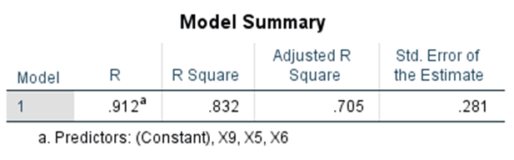
Gambar 4. 6 Hasil Uji Koefisien Determinasi
Dari hasil uji koefisien determinasi dapat dijelaskan bahwa nilai R Square yaitu 0.832 yang artinya produktivitas tenaga kerja dipengaruhi oleh variabel Kondisi Alat (X5), Pengalaman Kerja (X6), dan Kedisiplinan Kerja (X9) sebesar 83.2 % sedangkan sisanya 16.8% dipengaruhi oleh faktor-faktor yang lain.

KESIMPULAN

Berdasarkan hasil analisis produktivitas tenaga kerja dan faktor-faktor yang menjadi pengaruh produktivitas tenaga kerja dengan metode Productivity Rating dan kuesioner yang dijawab oleh 8 orang responden dan pengolahan data dengan menggunakan aplikasi SPSS versi 25 pada Proyek Pembangunan Gedung Rawat Inap RSMH Palembang dapat disimpulkan sebagai berikut :
- Nilai produktivitas rata-rata tenaga kerja pekerjaan fabrikasi pembesian pada Proyek Pembangunan Gedung Rawat Inap RSMH Palembang adalah sebesar 71,99 %. Hal ini dapat dikatakan cukup produktif, karena Faktor Utilitas Pekerja lebih dari 50 %.
- Berdasarkan penelitian yang telah dilakukan kepada 12 variabel yang digunakan, hanya terdapat 3 variabel yang menjadi faktor pengaruh produktivitas tenaga kerja yaitu kondisi alat, pengalaman kerja dan kedisiplinan pekerja yang dapat dilihat pada hasil uji t yang memiliki nilai t_{hitung} kurang dari nilai t_{tabel} yang artinya tidak berpengaruh secara signifikan terhadap produktivitas tenaga kerja. sedangkan berdasarkan uji (F) simultan didapatkan hasil F_{hitung} > F_{tabel} dan signifikansi < 0,05, artinya kondisi alat, pengalaman kerja dan kedisiplinan kerja secara bersama-sama berpengaruh signifikan terhadap produktivitas tenaga kerja.

DAFTAR PUSTAKA

Atmiko, K., & Widi, M. (2023). ANALISIS PRODUKTIVITAS TENAGA KERJA PADA PEKERJAAN PLESTERAN (Studi Kasus: Proyek Pembangunan Masjid Babbusalam Sabil Barakah) (Doctoral issertation, 021008 Universitas Tridinanti).

Damayanti, Y. A., & Sitompul, M. (2021). Analisis Faktor-Faktor yang Mempengaruhi Produktivitas Tenaga Kerja pada Proyek Pembangunan Jalan Tol Ruas Binjai-Langsa Seksi Binjai-Pangkalan Brandan. Jurnal Rekayasa Konstruksi Mekanika Sipil, 4(2), 153-163.

Dipohusodo, I. (1996). Manajemen Proyek dan Konstruksi jilid 1 dan jilid 2. Kanisius Jakarta.

Edulan, E. K. (2016). ANALISA FAKTOR-FAKTOR YANG MEMPENGARUHI PRODUKTIVITAS TENAGA KERJA TUKANG BATU (STUDI KASUS: HOTEL GRAND MALEBU MAKASAR (Doctoral dissertation, ITN malang).

Efrizal, F. (2019). Analisa Produktivitas Tenaga Kerja Pada Pekerjaan Kolom Pada Proyek Perumahan Di Pekanbaru (Doctoral dissertation, Universitas Islam Riau).

Faustine, C., & Waty, M. (2022). Peringkat Faktor-Faktor Yang Mempengaruhi Produktivitas Tenaga Kerja Pada Proyek Konstruksi. JMTS: Jurnal Mitra Teknik Sipil, 681-692.

Firda, A. (2023). Produktivitas Pekerja Dengan Menggunakan Metode Work Sampling (Pekerjaan Pemasangan Tiang Pancang). Jurnal Teknik Sipil Lateral, 1(1), 15-25.

Jonnaidi, D. S. (2021). Analisis Produktivitas Tenaga Kerja Dengan Metode Work Sampling (Doctoral dissertation, Universitas Islam Riau).

Norjana, N., & Zulfiati, R. (2020). Analisa produktivitas tenaga kerja terhadap pekerjaan kolom dan balok beton bertulang. Jurnal Talenta Sipil, 3(2), 82-86.

Norjana, N., & Zulfiati, R. (2020). Analisa produktivitas tenaga kerja terhadap pekerjaan kolom dan balok beton bertulang. Jurnal Talenta Sipil, 3(2), 82-86.

Soeharto, I. (1997). Manajemen proyek dari konseptual sampai operasional.

Wijaya, G. A., Sucita, I. K., & Saputra, J. (2021). Analisis Tingkat dan Faktor Produktivitas Pekerja pada Pekerjaan Struktur Atas di Proyek X. Portal: Jurnal Teknik Sipil, 13(2), 56-63.

